**项目案例描述——**活力长者社区系统

按照数据流量、流向及处理过程分为**会员管理，房屋管理，入住管理，场馆设施管理**等功能。

1. 会员管理主要处理与会员有关的所有数据与信息，包括**新建会员、查询会员、修改和删除会员**等操作。
2. 用户管理属于系统中的最基础部分，它与社区中所有工作人员有关，处理的是整个社区各个人员的基本数据。包括： **新增，修改，删除，设置服务对象，查看服务对象等一系列操作**。
3. 房屋管理主要处理房屋相关信息，包括**记录房屋的基本情况、购买情况和使用情况**等。
4. 入住管理主要处理房屋和会员是否入住之间的关系，**当购买房屋后，可以选择入住，出租或空置**。
5. 场馆设施管理主要是**为老人们休闲娱乐提供场所，并对场所进行管理**。

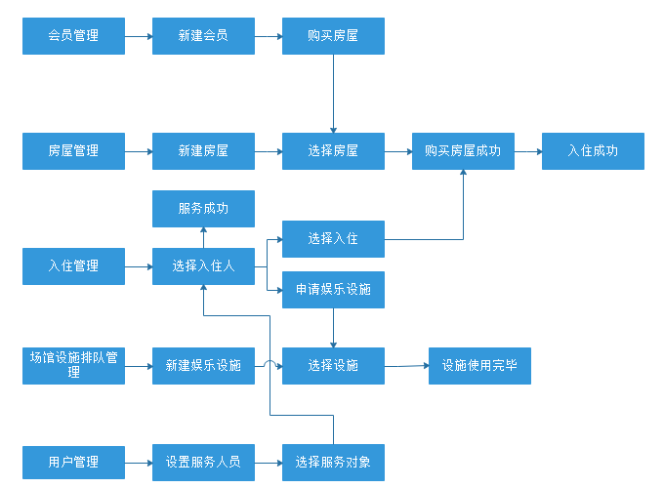

**此外，另有一人负责整合前三位写的函数块（强烈建议一人一个header，这样可以减少整合难度，不会建立header的我教你建），并且负责主体框架的编写，活可能相对少，因此为了平衡工作量，大部分的debug需要由他完成**

**还有，结构体一定要用，链表尽量用，不会的就查一下吧，迟早都得会**